Практическое занятие №10

Тема: Работа с Листами. Постарение диаграмм
Цели занятия:
- изучить основные принципы и приемы работы с приложением Microsoft Office Excel 2010.
- применение умений и навыков по построению диаграмм и графиков;

Контрольные вопросы при допуске к практической работе:
- Что такое автозаполнение?
- Как ввести в ячейку формулу?
- Что называют диапазоном ячеек?
- Как скопировать формулу?

Содержание работы и последовательность её выполнения
- Загрузите Microsoft Office Excel 2010
- Создайте и отформатируйте таблицу по образцу
- Вычислите значения для последнего столбца
- Постройте диаграмму прихода и расхода в зависимости от года, для этого:
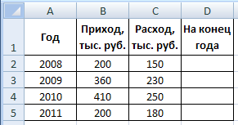
- выделите диапазон В1:С5
- выполните Вставка/Гистограмма/Гистограмма с группировкой (первый вариант).
- на вкладке Конструктор выберите команду Выбрать данные, в появившемся окне в подписи горизонтальной оси (категории) щелкните по кнопке Изменить, выделите мышкой диапазон ячеек А2:А5, нажмите ОК, ОК
- на вкладке Макет выберите Название осей/Название основной горизонтальной оси/Название под осью и в появившемся поле для названия введите Год
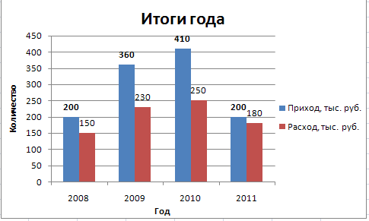
- на вкладке Макет выберите Название осей/Название основной вертикальной оси/Повернутое название и в появившемся поле для названия введите Количество
- на вкладке Макет выберите Название диаграммы/Над диаграммой и в появившемся поле для названия введите Итоги года
- на вкладке Макет выберите Подписи данных/У вершины снаружи
- Измените размер диаграммы. Сравните свою диаграмму с образцом.
- Отформатируйте диаграмму, для этого:
- выделите заголовок диаграммы и измените размер и начертание шрифта
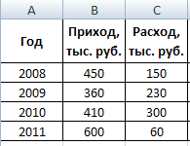
- измените размер шрифта для подписей осей и значений
- переместите легенду в верхний правый угол
- выделите на диаграмме любой столбец Приход, щелкните правой кнопкой мыши, выберите Формат ряда данных, измените цвет заливки
- Измените данные в таблице согласно образца, просмотрите автоматическое изменение диаграммы
- Постройте круговую диаграмму для значений столбца таблицы На конец года, для этого:
- выделите диапазон D1:D5
- выполните Вставка/Круговая/Объемная круговая
- для подписи горизонтальной оси (категории) задайте диапазон ячеек А2:А5
- выполните Макет/Подписи данных/Дополнительные параметры подписей данных в качестве параметров подписи выберите доли, щелкните по кнопке Закрыть.
- Перейдите на Лист 2
 | A | B | C | D
1 | х | sinx | cosx | х²
2 | -4
3 | -3,5
4 | -3
5 | -2,5
6 | -2
7 | -1,5
8 | -1
9 | -0,5
10 | 0
11 | 0,5
12 | 1
13 | 1,5
14 | 2
15 | 2,5
16 | 3
17 | 3,5
18 | 4
- Создайте таблицу по образцу
- Вычислите недостающие значения, используя математические функции, установите для числовых значений разрядность два знака после запятой
- Постройте график по данным таблицы, для этого:
- выделите всю таблицу
- выполните Вставка/График/График
- для подписи горизонтальной оси (категории) задайте диапазон ячеек А2:А18
- выберите режим не показывать горизонтальные линии сетки, используя команду Сетка на вкладке Макет
- на вкладке Макет в группе Текущий фрагмент выберите Область построения
- на вкладке Формат выберите Заливка фигуры/Нет заливки
- щелкните по графику параболы и измените цвет и толщину линий, используя команду Контур фигуры на вкладке Формат
- измените тип линии и цвет для других графиков
- на вкладке Макет в группе Текущий фрагмент выберите Горизонтальная ось (категорий), затем щелкните по кнопке Формат выделенного фрагмента
- укажите следующие параметры оси:
    - интервал между делениями – 1
    - единица измерения интервала – 2
    - основные – пересекают ось
    - вертикальная ось пересекает в категории с номером – 9
    - положение оси – по делениям
    - формат – числовой
    - число десятичных знаков – 0
- щелкните по кнопке Закрыть
- аналогично укажите параметры для вертикальной оси:
    - минимальное значение – -5
    - максимальное значение – 17
    - цена основных делений – 1
    - основные – пересекают ось
    - горизонтальная ось пересекает значение оси – 0
    - формат – числовой
    - число десятичных знаков – 0
- введите название диаграммы Графики функций
- Добавьте новый график к существующим, для этого:
- добавьте в таблицу новый столбец с данными sinx²
- вычислите значения для столбца, установив разрядность значений два знака после запятой

- щелкните по диаграмме
- на вкладке Конструктор выберите команду Выбрать данные
- в появившемся окне щелкните по кнопке Добавить, в поле Имя ряда щелкните по ячейке Е1, а в поле Значения укажите соответствующий диапазон ячеек, нажмите ОК
- в подписи горизонтальной оси (категории) щелкните по кнопке Изменить, выделите мышкой диапазон ячеек А2:А18, нажмите ОК, ОК
- Удалите график х, для этого выделите этот график и нажмите клавишу Delete
- Перейдите на Лист 3
- Создайте таблицу по образцу

Крупнейшие реки
Наименование | Местонахождение | Средний расход  воды (куб. м/с) | Площадь  бассейна  (тыс кв м) | Длина (км)
Обь | Азия | 12700 | 2990 | 5410
Амур | Азия | 10900 | 1855 | 4440
Миссисипи | Северная Америка | 19000 | 3268 | 6420
Янцзы | Азия | 34000 | 1809 | 5800
Нил | Африка | 2600 | 2870 | 6671
Амазонка | Южная Америка | 220000 | 6915 | 6400
Меконг | Азия | 13200 | 810 | 4500
Хуанхе | Азия | 2000 | 771 | 4875

- Постройте круговую диаграмму о среднем расходе воды для рек
- Создайте кольцевую диаграмму для площади бассейна реки
- Постройте гистограмму для длины реки
- Сохраните документ в своей папке с именем Диаграммы
- Покажите проделанную работу преподавателю.

Сделать вывод о проделанной работе.

